(19) KG (11) 263 (13) U
(51) F01K 21/00 (2019.01)

ГОСУДАРСТВЕННАЯ СЛУЖБА ИНТЕЛЛЕКТУАЛЬНОЙ СОБСТВЕННОСТИ и инноваций при Правительстве КЫРГЫЗСКОЙ РЕСПУБЛИКИ

(12) ОПИСАНИЕ ПОЛЕЗНОЙ МОДЕЛИ к патенту Кыргызской Республики под ответственность заявителя

(21) 20180020.2
(22) 24.09.2018
(46) 28.06.2019. Бюл. № 6
(76) Ниязов Н. Т., Дуйшеев Т., Назаров Б. Б., Джаманкызов Н. К. (KG)
(56) Заявка RU № 94037887, А1, кл. F01K 21/02, 1996
(54) Термодинамический привод
(57) Полезная модель относится к паросиловым установкам, а именно к преобразователям энергии пара в механическую работу и может быть использована в качестве привода различных механизмов в быту.
Задача полезной модели состоит в создании простой энергопреобразующей установки для использования в быту.
Поставленная задача решается тем, что в термодинамическом приводе, содержащем герметичный контур рабочего тела, включающий испаритель и конденсатор, где полость испарителя соединена с рабочей камерой преобразующего механизма, подключенного к потребителю механической работы и клапан между испарителем и рабочей камерой в виде цилиндра, испаритель и конденсатор герметичного контура рабочего тела выполнены в виде змеевиков, помещенных в сосуды с водой, а преобразующий механизм выполнен в виде конструкции, состоящей из рабочей камеры, в нижней части которой установлена упругая мембрана с возможностью взаимодействия со штоком, установленным в стакане и подпружиненный пружиной, при этом герметичный контур соединен между собой трубками с клапанами, а в качестве рабочего тела используется фреон.
1 н. п. ф., 1 фиг.

Полезная модель относится к паросиловым установкам, а именно к преобразователям энергии пара в механическую работу и может быть использована в качестве привода различных механизмов в быту.
Устройств, реализующих процесс преобразования жидкости в пар, при его нагревании и далее в механическую работу достаточно много, но большинство из них не пригодно для использования в бытовых условиях, вследствие их громоздкости, малого КПД и использования дорогих компонентов.
Известен способ преобразования энергии пара в механическую работу и паросиловая установка для его осуществления (А. с. SU № 1564372, А1, кл. F01K 21/00, 1990), содержащая герметичный контур рабочего тела, включающий конденсатор, циркулятор и парогенератор, полость которого соединена с рабочей камерой паровой машины, объем которой выполнен изменяемым при движении преобразующего механизма, подключенного к потребителю механической работы, содержащую также устройство подачи жидкости в полость парогенератора, включающее систему дозирования объема жидкости и синхронизации подачи этого объема в соответствии с циклом движения преобразующего механизма, а также клапаны на линиях подачи жидкости в парогенератор, отвода отработанного пара и клапан между парогенератором и рабочей камерой. Установка имеет высокую удельную мощность и регулируется в широком диапазоне нагрузок.
Однако, эти преимущества установки достигаются за счет использования топлива с повышенной теплотворной способностью и сложностью установки, что ограничивает ее применение в качестве бытовых установок.
Наиболее близким к заявляемому является установка, описанная в способе превращения тепловой энергии в механическую работу. Установка содержит герметичный контур рабочего тела, включающий парогенератор, нанос и конденсатор, где полость парогенератора соединена с рабочей камерой установки, объем которой выполнен изменяемым при движении, преобразующего механизма, подключенного к потребителю механической работы и клапан между парогенератором и рабочей камерой (Заявка RU № 94037887, А1, кл. F01K 21/02, 1996).
Недостатком установки является сложность конструкции.
Задача полезной модели состоит в создании простой энергопреобразующей установки для использования в быту.
Поставленная задача решается тем, что в термодинамическом приводе, содержащем герметичный контур рабочего тела, включающий испаритель и конденсатор, где полость испарителя соединена с рабочей камерой преобразующего механизма, подключенного к потребителю механической работы и клапан между испарителем и рабочей камерой в виде цилиндра, испаритель и конденсатор герметичного контура рабочего тела выполнены в виде змеевиков, помещенных в сосуды с водой, а преобразующий механизм выполнен в виде конструкции, состоящей из рабочей камеры, в нижней части которой установлена упругая мембрана с возможностью взаимодействия со штоком, установленным в стакане и подпружиненный пружиной, при этом герметичный контур соединен между собой трубками с клапанами, а в качестве рабочего тела используется фреон.
На фигуре представлена схема устройства.
Термодинамический привод содержит герметичный контур рабочего тела, который состоит из двух змеевиков 1 и 2, помещенных в сосуды 3 и 4 с водой, а также преобразующий механизм, который состоит из рабочей камеры 5 в виде герметичного цилиндра, в нижней части которого установлена упругая мембрана 6, взаимодействующая со штоком 7, расположенным вне рабочей камеры 5. Шток 7 установлен в стакане 8 и подпружинен пружиной 9, держащей упругую мембрану 6 в верхнем положении в рабочей камере 5. Шток 7 заканчивается ушком 10 для соединения с нагрузкой.
Змеевики 1 и 2, а также рабочая камера 5 соединены между собой в замкнутый контур с помощью трубок, на которых установлены клапаны 11, 12 и 13.
Термодинамический привод работает следующим образом.
Сосуд 3 с водой нагревают устройством нагрева (на фиг. не показан), а сосуд 4 с водой охлаждают устройством охлаждения (на фиг. не показан). Змеевик 1 работает как испаритель, а змеевик 2 - как конденсатор, циркулирующей в системе жидкости в виде фреона.
При нагревании воды в сосуде 3 фреон в змеевике 1 переходит в газообразное состояние и при достижении порога срабатывания клапана 12 впрыскивается в пространство рабочей камеры 5. Мембрана 6 воздействует на шток 7 и перемещает его в нижнее положение, сжимая пружину 9. Когда давление в рабочей камере 5 достигнет порога срабатывания клапана 13 фреон перемещается в змеевик 2, где охлаждается. Мембрана 6 и шток 7 переходят в исходное состояние.
Когда давление в змеевике 2 превысит порог срабатывания клапана 11, вследствие понижения давления газообразного фреона, поступающего из рабочей камеры 5, фреон перемещается в змеевик 1 и переходит в газообразное состояние и при достижении порога срабатывания клапана 12 вновь впрыскивается в рабочую камеру 5. Такие циклы совершаются постоянно, поэтому шток 7 совершает механическое возвратно-поступательное движение, которое может приводить нагрузку в движение. Регулируя пороги срабатывания клапанов 11, 12, 13, а также степень нагрева и охлаждения фреона можно регулировать частоту возвратно-поступательного движения штока 7.
Нагрев воды в сосуде 3 со змеевиком 1 можно осуществлять любыми доступными способами, в т. ч. сфокусированными солнечными лучами. Также и охлаждать фреон можно, помещая змеевик 2 конденсатора в проточную горную холодную воду или в холодные слои земли.
Устройство простое в изготовлении и может быть использовано в быту для выработки электроэнергии.

Формула полезной модели
Термодинамический привод, содержащий герметичный контур рабочего тела, включающий испаритель и конденсатор, где полость испарителя соединена с рабочей камерой преобразующего механизма, подключенного к потребителю механической работы и клапан между испарителем и рабочей камерой в виде цилиндра, отличающийся тем, что испаритель и конденсатор герметичного контура рабочего тела выполнены в виде змеевиков, помещенных в сосуды с водой, а преобразующий механизм выполнен в виде конструкции, состоящей из рабочей камеры, в нижней части которой установлена упругая мембрана с возможностью взаимодействия со штоком, установленным в стакане и подпружиненный пружиной, при этом герметичный контур соединен между собой трубками с клапанами, а в качестве рабочего тела используется фреон.

Термодинамический привод

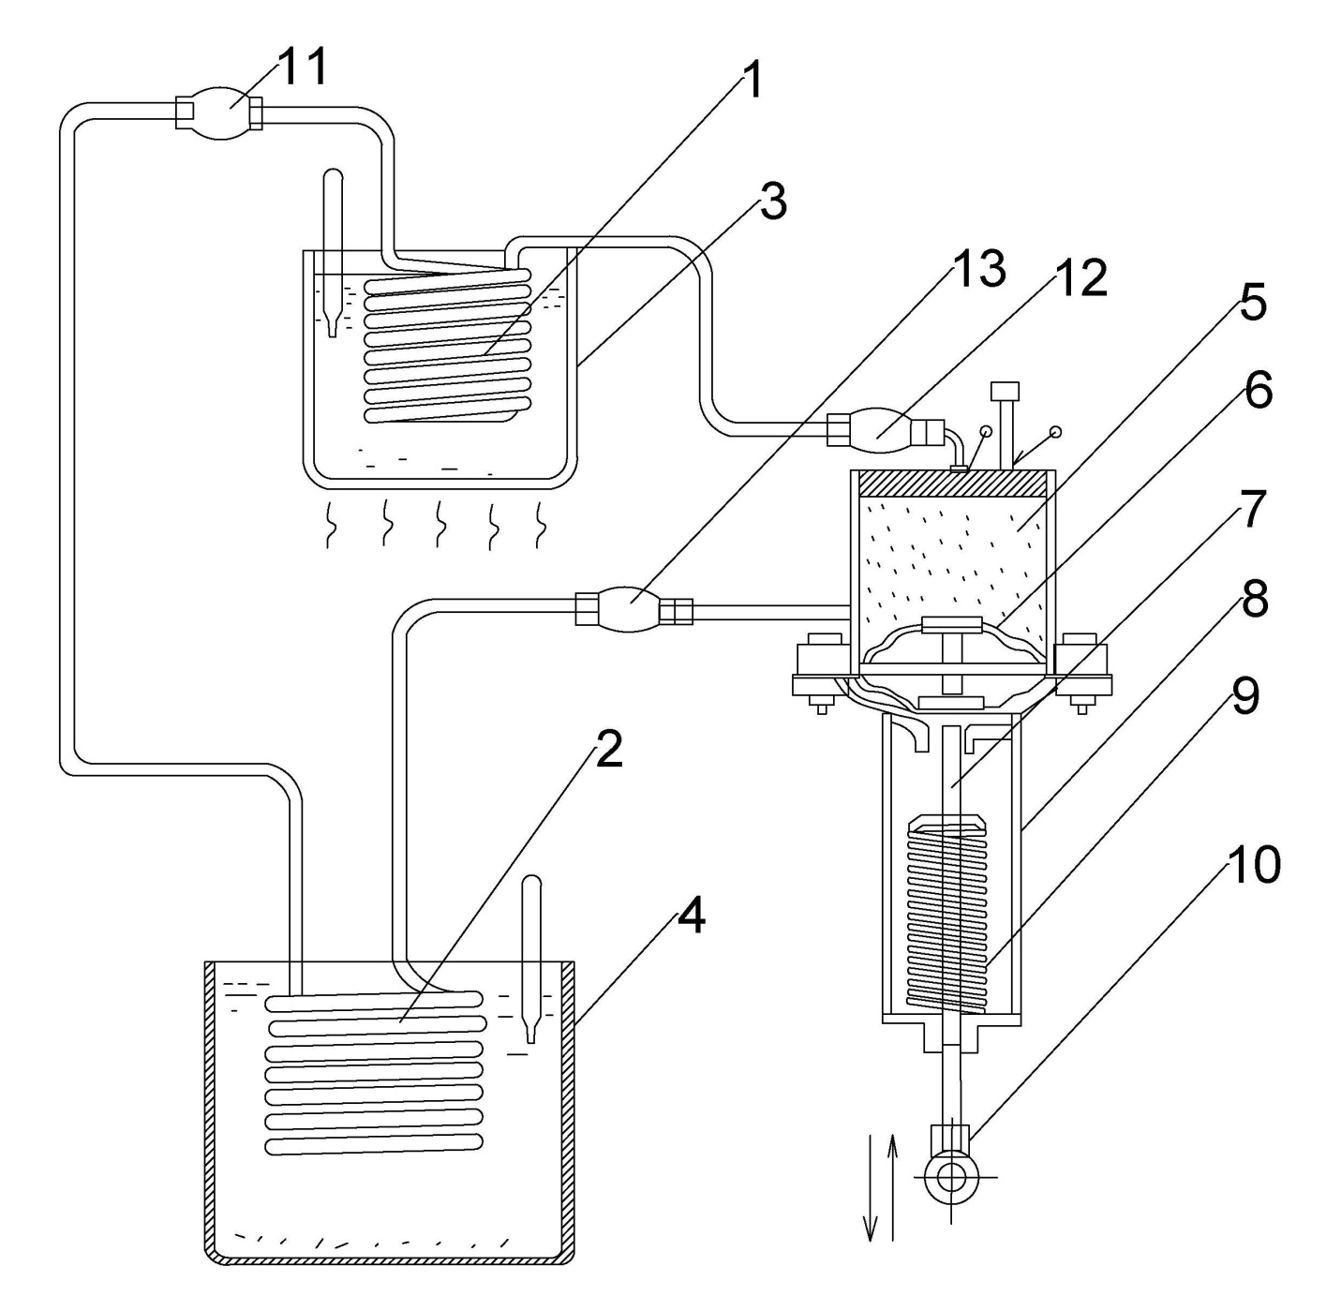

Фиг. 1

Выпущено отделом подготовки материалов
____________________________________________________________________________________
Государственная служба интеллектуальной собственности и инноваций при Правительстве Кыргызской Республики,
1
720021, г. Бишкек, ул. Московская, 62, тел.: (312) 68 08 19, 68 16 41; факс: (312) 68 17 03

